МИНОБРНАУКИ РОССИИ

Федеральное государственное бюджетное образовательное учреждение высшего образования

НИЖЕГОРОДСКИЙ ГОСУДАРСТВЕННЫЙ ТЕХНИЧЕСКИЙ
УНИВЕРСИТЕТ им. Р.Е.АЛЕКСЕЕВА

Институт радиоэлектроники и информационных технологий
Кафедра информатики и систем управления

__________“Реализация пошаговых блок-схем алгоритмов’’______________
(наименование темы проекта или работы)

Отчёт
по лабораторной работе №2
по дисциплине
_______________Информатика и компьютерные технологии_____________
(наименование дисциплины)

РУКОВОДИТЕЛЬ:
________________ _Степаненко М.А.____
(подпись) (фамилия, и.,о.)

СТУДЕНТ:
________________ _Антипин А.П.
(подпись) (фамилия,и.,о.)

_____24-ИВТ-4-2_____
(шифр группы)

Работа защищена «___» ____________
С оценкой ________________________

Нижний Новгород
2025

Вариант 1
Цель работы: Построить максимально подробную блок-схему алгоритма решения задачи по вариантам.
Задание к выполнению лабораторной работы №1
Вычеркните каждую i-ю букву из заданной строки. i задается пользователем
Блок-схема
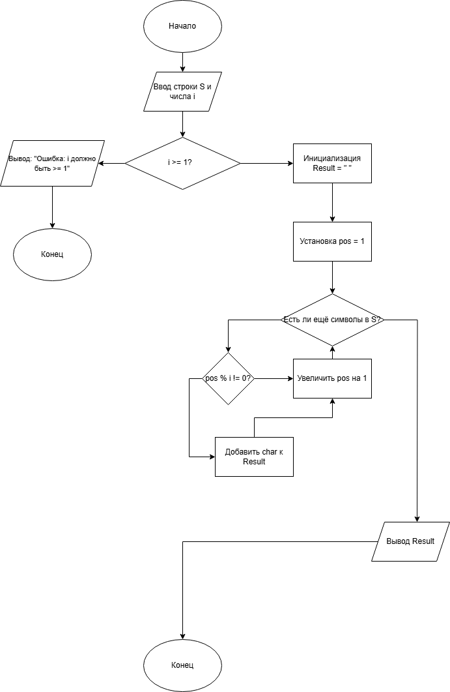
Вывод
В ходе выполнения работы были освоены ключевые этапы проектирования алгоритмов: от анализа исходной задачи до визуализации логики в виде блок-схем. На практике отработаны навыки формализации процессов с использованием стандартных элементов (ветвления, циклы, операции ввода-вывода), что позволило наглядно представить структуру алгоритма и выявить возможные ошибки на этапе проектирования. Работа подтвердила, что блок-схемы служат эффективным инструментом для анализа последовательности действий, упрощают понимание сложной логики и обеспечивают корректную обработку пограничных случаев.

